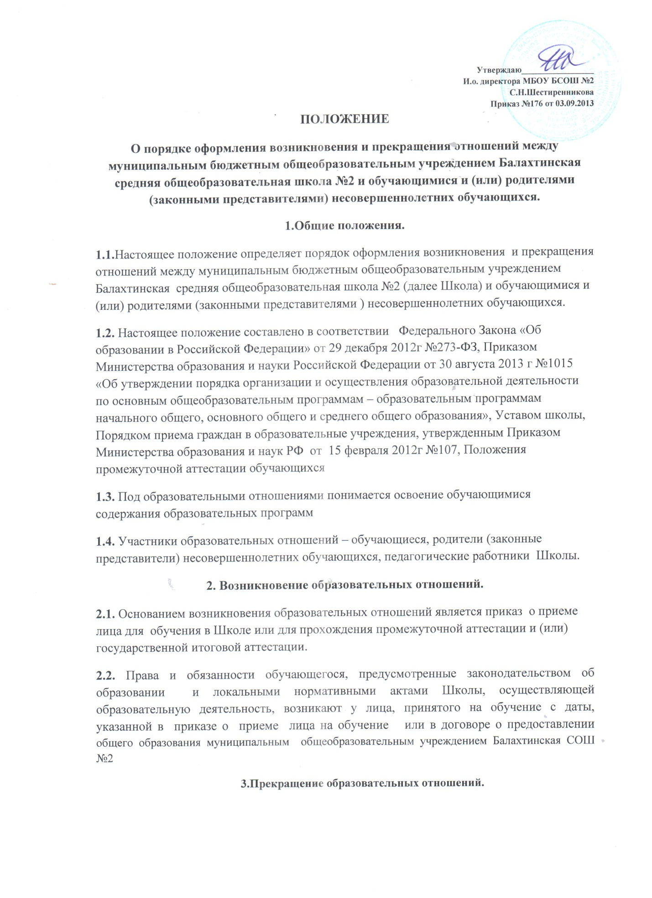3.1. Образовательные отношения прекращаются в связи с отчислением обучающегося из Школы:
-в связи с получением образования (завершением обучения)
-досрочно по основаниям, установленным законодательством об образовании
3.2.Образовательные отношения могут быть прекращены досрочно в следующих случаях:
1. По инициативе обучающегося или родителей (законных представителей) несовершеннолетнего, в том числе в случае перевода обучающегося для продолжения освоения образовательной программы в другую организацию, осуществляющую образовательную деятельность или выбора семейной формы образования или самообразования до завершения основного общего и среднего общего образования.
2. По инициативе Школы в случае применения к обучающемуся, достигшему возраста 15 лет, отчисления как меры дисциплинарного взыскания, предусмотренной Положением о поощрениях и взысканиях учащихся МБОУ Балахтинская СОШ №2.
3. По обстоятельствам, не зависящим от воли обучающегося или родителей (законных представителей) несовершеннолетнего обучающегося и Школы, в том числе в случаях ликвидации Школы, аннулирования лицензии на осуществление образовательной деятельности.

3.3. Досрочное прекращение образовательных отношений по инициативе обучающегося или родителей (законных представителей) несовершеннолетнего не влечет для него каких-либо дополнительных, в том числе материальных, обязательств перед Школой.
3.4. Основанием для прекращения образовательных отношений является приказ об отчислении обучающегося из Школы.
3.5. Права и обязанности обучающегося, родителей (законных представителей), предусмотренные законодательством об образовании и локальными нормативными актами Школы, прекращаются с даты его отчисления из Школы.
3.6. При досрочном прекращении образовательных отношений Школой в трехдневный срок после издания распорядительного акта об отчислении обучающегося отчисленному лицу выдается справка об обучении.
4. Восстановление обучающихся
4.1. Восстановление обучающегося в Школу, если он досрочно прекратил
образовательные отношения по своей инициативе и (или) инициативе родителей (законных представителей), проводится в соответствии с Правилами приема обучающихся.
4.2. Лица, отчисленные ранее из Шкоы, не завершившие образование по основной образовательной программе, имеют право на восстановление в число обучающихся образовательного учреждения независимо от продолжительности перерыва в учебе, причины отчисления.
4.3. Право на восстановление в Школу имеют лица, не достигшие возраста
восемнадцати лет.
4.4. Восстановление лиц в число обучающихся Школы осуществляется только
на свободные места.
4.5. Восстановление обучающегося производится на основании личного заявления
родителей (законных представителей) на имя директора.
4.6. Решение о восстановлении обучающегося принимает директор, что оформляется соответствующим приказом.
4.7. При восстановлении в Школу заместитель директора по учебно-воспитательной работе устанавливает порядок и сроки ликвидации академической задолженности (при наличии таковой).
4.8. Обучающимся, восстановленным и успешно прошедшим государственную (итоговую) аттестацию, выдается государственный документ об образовании установленного образца.

